重庆市潼南区人民政府办公室

关于印发《重庆市潼南区声环境功能区

划分调整方案》的通知

潼南府办发〔2023〕28号

各镇人民政府、街道办事处，区政府有关部门，有关单位：

《重庆市潼南区声环境功能区划分调整方案》已经区第十八届人民政府第34次常务会议同意，现印发给你们，请认真贯彻执行。

重庆市潼南区人民政府办公室

2023年7月31日

（此件公开发布）

重庆市潼南区声环境功能区划分调整方案

声环境功能区是加强噪声污染防治、改善声环境质量、规划城市环境布局的重要依据。随着我区城区城市面积不断扩大，城市路网快速扩张，城市内部用地结构不断变化，原有的声环境功能区划定已经不再适应城市功能和人民群众生产、工作的需求，给噪声环境管理也带来了困难。为加强我区城区环境噪声污染防治和监督管理，根据《中华人民共和国噪声污染防治法》《重庆市环境保护条例》《重庆市环境噪声污染防治办法》等有关法律法规规章和《声环境质量标准（GB3096—2008）》《声环境功能区划分技术规范（GB/T15190—2014）》等技术规范的规定，结合城市规模和用地变化情况，现决定调整全区声环境功能区划分，制定本方案。

一、总则

（一）指导思想

以习近平新时代中国特色社会主义思想为指导，全面贯彻党的二十大精神，深入践行习近平生态文明思想，全面落实习近平总书记对重庆工作所作重要讲话和系列重要指示批示精神，立足新发展阶段，完整、准确、全面贯彻新发展理念，积极融入和服务新发展格局。以提高城市声环境质量为目标，坚持有利于城市规划的实施和可持续发展的原则，重点考虑城市近期建设规划和用地现状，科学合理划定潼南区声环境功能区，提高声环境质量，完善声环境质量管理体系，建设宁静舒适的生活环境。

（二）基本原则

坚持依法划定。根据国家和重庆市相关法律法规、技术标准科学划定声环境功能区，划定中不能随意降低声环境功能区级别类别和管控要求，有效控制环境噪声影响程度和范围，切实维护声环境功能区划分的严肃性。

坚持以人为本。顺应人民群众对宁静宜居生活的向往，注重加强对噪声敏感人群和以居民住宅、医疗卫生、文化教育、科研设计、行政办公为主要功能的区域的保护，提高城区宜居生活水平。

坚持统筹兼顾。以国土空间规划为指导，统筹考虑全区城市经济发展现状、规划用地属性、用地现状、声环境质量现状，与原有声环境功能区划分方案保持衔接，遵循城乡建设和发展的客观规律，因地制宜、统筹兼顾，合理划定声环境功能区。

坚持务实管用。要明确区划单元的地理边界、坐标，将声环境功能区落地、上图、入库，力求“划得实，管得住”，使声环境功能区划分方案成为环境监测、质量评估、环评审批、行政执法等环境日常管理和城市用地规划、交通规划等空间管制的重要依据，增强保护实效。

（三）划定依据

1.《中华人民共和国噪声污染防治法》；

2．《关于加强环境噪声污染防治工作改善城乡声环境质量的指导意见》（环发〔2010〕144号）；

3．《环境保护部办公厅关于加强和规范声环境功能区划分管理工作的通知》（环办大气函〔2017〕1709号）；

4.《重庆市环境保护条例》（2022年修订）；

5．《重庆市环境噪声污染防治办法》（2019年修订）；

6．《重庆市声环境功能区划分技术规范实施细则（试行）》（渝环〔2015〕429号）；

7．《声环境质量标准（GB3096—2008）》；

8．《声环境功能区划分技术规范（GB/T15190—2014）》；

9．《城市用地分类与规划建设用地标准（GB50137—2011）》；

10．《重庆市潼南区城镇控制性详细规划整合（2019年）》；

11.《潼南区国土空间分区规划（2021-2035年）》在编；

12.潼南区国土空间分区规划“三区三线”批复成果。

（四）划分范围

划分范围包括：

1.潼南城区和工业园区：梓潼街道（含工业园区南区）、桂林街道（含工业园区北区）、大佛街道和田家工业园区（包含田家镇）、成渝双城经济圈潼南战新产业合作示范园区（以下简称“循环经济产业园”）的规划建设用地范围，面积约55.88平方公里。

2.上和镇、龙形镇、古溪镇、宝龙镇、玉溪镇、米心镇、群力镇、双江镇、花岩镇、柏梓镇、崇龛镇、塘坝镇、新胜镇、太安镇、小渡镇、卧佛镇、五桂镇、别口镇和寿桥镇共19个建制镇的镇区规划建设用地范围。

3.乡村区域一般不划分声环境功能区，根据《声环境质量标准》（GB3096-2008）7.2条规定，根据环境管理的需要，由区生态环境局可按以下要求确定乡村区域适用的声环境质量要求：

（1）位于乡村的康复疗养区执行0类声环境功能区要求；

（2）村庄原则上执行1类声环境功能区要求，工业活动较多的村庄以及有交通干线经过的村庄（指执行4类声环境功能区要求以外的地区）可局部或全部执行2类声环境功能区要求；

（3）集镇执行2类声环境功能区要求；

（4）独立于村庄、集镇之外的工业、仓储集中区执行3类声环境功能区要求；

（5）位于交通干线两侧一定距离（参考GB/T15190第8.3条规定）内的噪声敏感建筑物执行4类声环境功能区要求。

（五）区划目标

潼南区城市规划区、城镇规划区范围实现声环境功能区全覆盖。确保主要功能为居民住宅、医疗卫生、文化教育、科研设计、行政办公的城市区域得到有效保护，保障人民群众享有良好的声环境。严格控制交通干线环境噪声功能区（4类）范围，防止交通噪声对周围环境产生严重影响，促进交通噪声治理。通过声环境功能区划定，初步构建起覆盖全面、结构完整、分布均衡的城市声环境质量管理空间格局，为环境噪声综合整治、城市规划管理等提供依据。

二、声环境功能区定义及管控要求

按城市区域的使用功能特点和环境质量要求，声环境功能区分为0类、1类、2类、3类、4类共五个类别，不同类别的声环境功能区适用不同的声环境质量标准和噪声排放标准。

具体定义如下：

0类声环境功能区：指康复疗养区等特别需要安静的区域；

1类声环境功能区：指以居民住宅、医疗卫生、文化教育、科研设计、行政办公为主要功能，需要保持安静的区域；

2类声环境功能区：指以商业金融、集市贸易为主要功能，或者居住、商业、工业混杂，需要维护住宅安静的区域；

3类声环境功能区：指以工业生产、仓储物流为主要功能，需要防止工业噪声对周围环境产生严重影响的区域；

4类声环境功能区：指交通干线两侧一定距离之内，需要防止交通噪声对周围环境产生严重影响的区域。可细分为4a类和4b类两种类别：4a类为高速公路、一级公路、二级公路、城市快速路、城市主干路、城市次干路、城市轨道交通（地面段）、内河航道两侧区域；4b类专指铁路干线两侧区域。

表1：各类声环境功能区适用的声环境质量

评价标准和噪声排放限值/单位：dB（A）

|  |  |  |  |
| --- | --- | --- | --- |
| 声环境功能区类别 | | 声环境质量评价标准 | |
| 昼间 | 夜间 |
| 0 | | ≤50 | ≤40 |
| 1 | | ≤55 | ≤45 |
| 2 | | ≤60 | ≤50 |
| 3 | | ≤65 | ≤55 |
| 4 | 4a | ≤70 | ≤55 |
| 4b | ≤70 | ≤60 |

（备注：“昼间”是指6︰00至22︰00之间的时段，“夜间”是指22︰00至次日6︰00之间的时段。） 三、声环境功能区划分步骤及划分标准

（一）划分声环境区划单元

根据城市功能、城市用地类型、行政边界、交通干线等确定声环境区划单元，原则上，单块区划单元面积不小于0.5km2。

（二）划定0类声环境功能区

将用地性质为康复疗养区等特别需要安静的区划单元划为0类声环境功能区，该区域内及附近区域应无明显噪声源，区域界限明确。

（三）划定1类声环境功能区

将用地现状已形成一定规模或已明确规划为居民住宅、医疗卫生、文化教育、科研设计、行政办公用地的区域，或者虽兼有其他用地性质但上述居民住宅等五种用地在该区域中占地率≥70%的区划单元，划为1类声环境功能区。

（四）划定3类声环境功能区

将现状用地已形成一定规模或近期规划已明确主要功能为工业生产、仓储物流用地的区域；或者该区域内虽兼有其他用地性质但上述工业生产、仓储物流用地在该区域中占地率≥70%的区划单元，划为3类声环境功能区。

（五）划定2类声环境功能区

将现状用地已形成一定规模或近期规划已明确主要功能为商业金融、集市贸易用地的区域，或者在划定的0、1、3类声环境功能区以外居住、商业、工业混杂的区域，划为2类声环境功能区。

（六）划定4类声环境功能区

4类声环境功能区的划分主要以交通干线边界线外一定区域范围为划分的基本依据，按《重庆市声环境功能区划分技术规范实施细则（试行）》（渝环〔2015〕429号）中规定执行，如表2：

表2：交通干线相邻区域4类功能区距离的确定

|  |  |  |
| --- | --- | --- |
| 源强类型 | 划分距离（m） | 相邻功能区类型 |
| 高速公路、城市快速路、城市轨道交通（钢轨-地面段）、铁路* | 55 | 1类区 |
| 40 | 2类区 |
| 25 | 3类区 |
| 一级公路、城市主干路、内河航道 | 50 | 1类区 |
| 35 | 2类区 |
| 20 | 3类区 |
| 二级公路、城市次干路、城市轨道交通（胶轨-地面段） | 45 | 1类区 |
| 30 | 2类区 |
| 15 | 3类区 |
| 注：铁路交通干线边界线外区域划为4b类声环境功能区域，其余均为4a类，对于4b类声环境功能区与4a类声环境功能区有重叠的部分，划为4b类声环境功能区。 | | |

若临街建筑以低于三层楼房的建筑（含开阔地）为主，线路边界线外一定距离内（见表2）的区域为4a类声环境功能区。

若划分距离范围内临路建筑以高于三层楼房以上（含三层）的建筑为主，第一排建筑面向线路一侧至线路边界线的区域及该建筑物的两侧一定纵深距离（见表2）范围内受交通噪声直达声影响的区域为4a类声环境功能区。

对于第二排及以后的建筑，若其高于前排建筑或虽低于前排建筑但因楼座错落设置使部分楼体探出前排遮挡并受到线路交通噪声的直达声影响，则高出及探出部分的楼层面向线路一侧范围为4a类区。其余部分未受到交通噪声直达声影响的区域执行其相邻声环境功能区要求。

交通干线建设规划实施前按当前声环境功能区管理，规划实施后实时调整划定为相对应的4类声环境功能区。

四、划分结果

（一）城区与工业园区

潼南城区与工业园区共划分20个区划单元，其中：

1类声环境功能区区划单元6个，区划面积为4.68km2，占区划总面积的9.17%；

2类声环境功能区区划单元10个，区划面积为13.12km2，占区划总面积的25.68%；

3类声环境功能区区划单元4个，区划面积为21.49km2，占区划总面积的42.06%；

4类声环境功能区分布于各区划单元中，不单独划分区划单元，区划面积为11.8km2，占区划总面积的23.09%。

按照《声环境功能区划分技术规范》（GB/T 15190-2014）和《重庆市声环境功能区划分技术规范实施细则（试行）》的相关规定，4类声环境功能区计算面积时不包含交通干线本身（交通干线面积4.8km2）。

表3 潼南城区与工业园区声环境功能区划分结果

| 城市  区域 | 区划单元  编码 | 声功能区类型 | 适用  区域 | 区划单元主要用地类型 | 面积（km2） | 区划单元范围描述 |
| --- | --- | --- | --- | --- | --- | --- |
| 潼南区 | 500152L001 | 1类 | 居住文教区 | 居住、公园绿地 | 0.58 | 佳城天下、华厦金都等区域 |
| 潼南区 | 500152L002 | 1类 | 居住文教区 | 居住、教育 | 1.05 | 重庆市潼南实验中学校、中共重庆市潼南区委党校等区域 |
| 潼南区 | 500152L003 | 1类 | 居住文教区 | 居住、教育、公园绿地 | 0.81 | 瀚恩学府蓝湾、潼南人民生态公园、重庆市潼南区人民小学校等区域 |
| 潼南区 | 500152L004 | 1类 | 居住文教区 | 居住、教育 | 0.55 | 潼南区朝阳小学校、上品景苑等区域 |
| 潼南区 | 500152L005 | 1类 | 居住文教区 | 居住、教育、公园绿地 | 0.78 | 立业林云江山、重庆市潼南第一中学校等区域 |
| 潼南区 | 500152L006 | 1类 | 居住文教区 | 居住、教育 | 0.90 | 大佛中学、富达小区等区域 |
| 潼南区 | 500152L007 | 2类 | 建制镇区 | 集镇 | 1.60 | 田家镇 |
| 潼南区 | 500152L008 | 2类 | 商住工混杂区 | 居住、商业混杂用地 | 1.70 | 规划商业用地、规划住宅用地等区域 |
| 潼南区 | 500152L009 | 2类 | 商住工混杂区 | 居住、商业混杂用地 | 1.00 | 依云九街区、中国平安财产保险(潼南支公司)等区域 |
| 潼南区 | 500152L010 | 2类 | 商住工混杂区 | 居住、商业混杂用地 | 0.99 | 潼南江北汽车站、东旭瓷砖批发城、双龙小区等区域 |
| 潼南区 | 500152L011 | 2类 | 商住工混杂区 | 居住、教育、商业混杂用地 | 3.58 | 金福新区片区 |
| 潼南区 | 500152L012 | 2类 | 商住工混杂区 | 居住、商业混杂用地 | 0.71 | 金福坝片区 |
| 潼南区 | 500152L013 | 2类 | 商住工混杂区 | 居住、行政办公、商业混杂用地 | 0.58 | 潼南区政府、隆鑫中央大街、华美购物中心等区域 |
| 潼南区 | 500152L014 | 2类 | 商住工混杂区 | 居住、教育、商业混杂用地 | 1.33 | 潼南客运汽车站、西南国际灯具城等区域 |
| 潼南区 | 500152L015 | 2类 | 商住工混杂区 | 居住、商业混杂用地 | 0.68 | 潼南时代广场、锦天丽城等区域 |
| 潼南区 | 500152L016 | 2类 | 商住工混杂区 | 居住、教育、商业混杂用地 | 0.94 | 潼南汽车站、潼南体育馆等区域 |
| 潼南区 | 500152L017 | 3类 | 工业区 | 工业用地 | 4.33 | 田家工业园区 |
| 潼南区 | 500152L018 | 3类 | 工业区 | 工业、仓储物流用地 | 4.56 | 工业园区北区 |
| 潼南区 | 500152L019 | 3类 | 工业区 | 工业用地 | 7.90 | 工业园区南区 |
| 潼南区 | 500152L020 | 3类 | 工业区 | 工业用地 | 4.69 | 循环经济产业园 |
| 潼南区 | - | 4a类 | 交通干线及两侧区域 | 交通用地 | 11.39 | 航电枢纽、成渝环线高速、潼南大道、产业大道、东安路、巴蜀大道、东风大道、巴渝大道、104县道、潼南公路、滨江路、创业大道、创意大道、朝阳东路、建设路、安康路、学院路、体育路、丰园路、金佛大道、538省道、东湾大道、民业街、向阳路、兴潼大道、甘泉东路、甘泉西路、产业五支路、产业三支路、园区道路、东圣街、创新大道、金潼西路、205省道、东安大道、正兴街、外滩西路、潼柏路、大同街、石院街、351国道、无名道路、规划道路 |
| 潼南区 | - | 4b类 | 火车站及铁路两侧区域 | 交通用地 | 0.41 | 潼南火车站、潼南南站 |

（二）建制镇

双江镇、古溪镇、塘坝镇、柏梓镇、崇龛镇、上和镇、小渡镇、卧佛镇、玉溪镇、米心镇、太安镇、龙形镇、花岩镇、别口镇、五桂镇、新胜镇、寿桥镇、群力镇和宝龙镇共19个建制镇。当前，建制镇镇区以居住、商业、工业混杂区为主，统一执行2类声环境功能区标准。

（三）其它区域

未列在本方案的区域可根据《声环境质量标准》（GB3096-2008）7.2条规定执行乡村声环境功能区管理标准。

五、监督与管理

（一）区生态环境部门对全区的环境噪声污染防治实施统一监督管理，区公安、城市管理、交通、文化旅游、市场监管等行政管理部门在各自职责范围内对环境噪声污染防治实施监督管理。

（二）区规划自然资源局、区住房城乡建委在制定国土空间规划和基础设施建设规划时，应当统筹规划建设用地布局，合理安排城市建设用地时序，充分考虑建设项目的区域开发、改造所产生的噪声对周围生活环境的影响并落实噪声污染防护措施。

（三）本次划分以现有城镇范围、开发区域和国土空间分区规划为主进行划分，原则上5年调整一次，确因全区城市建设和重大规划实施调整，可申请方案修编并按原程序报批。

（四）根据新的声环境功能区划，调整监测点位。依据《声环境质量标准（GB3096—2008）》新增金福坝片区、航电枢纽及新增交通干线的声环境监测点位。依据《重庆市声环境功能区划分技术规范实施细则（试行）》（渝环〔2015〕429号）要求，未建成的规划区内，按其规划性质或按区域声环境质量现状，结合可能的发展划定区域类型。

（五）本通知自公布之日起施行，《重庆市潼南区人民政府办公室关于印发重庆市潼南区声环境功能区划分方案的通知》（潼南府办发〔2018〕107号）同时废止。

附件：1.潼南区全区声环境功能区划分结果图

2.潼南区城区声环境功能区划分结果图

3.潼南区城市规划区交通干线一览表

附件1

潼南区全区声环境功能区划分结果图

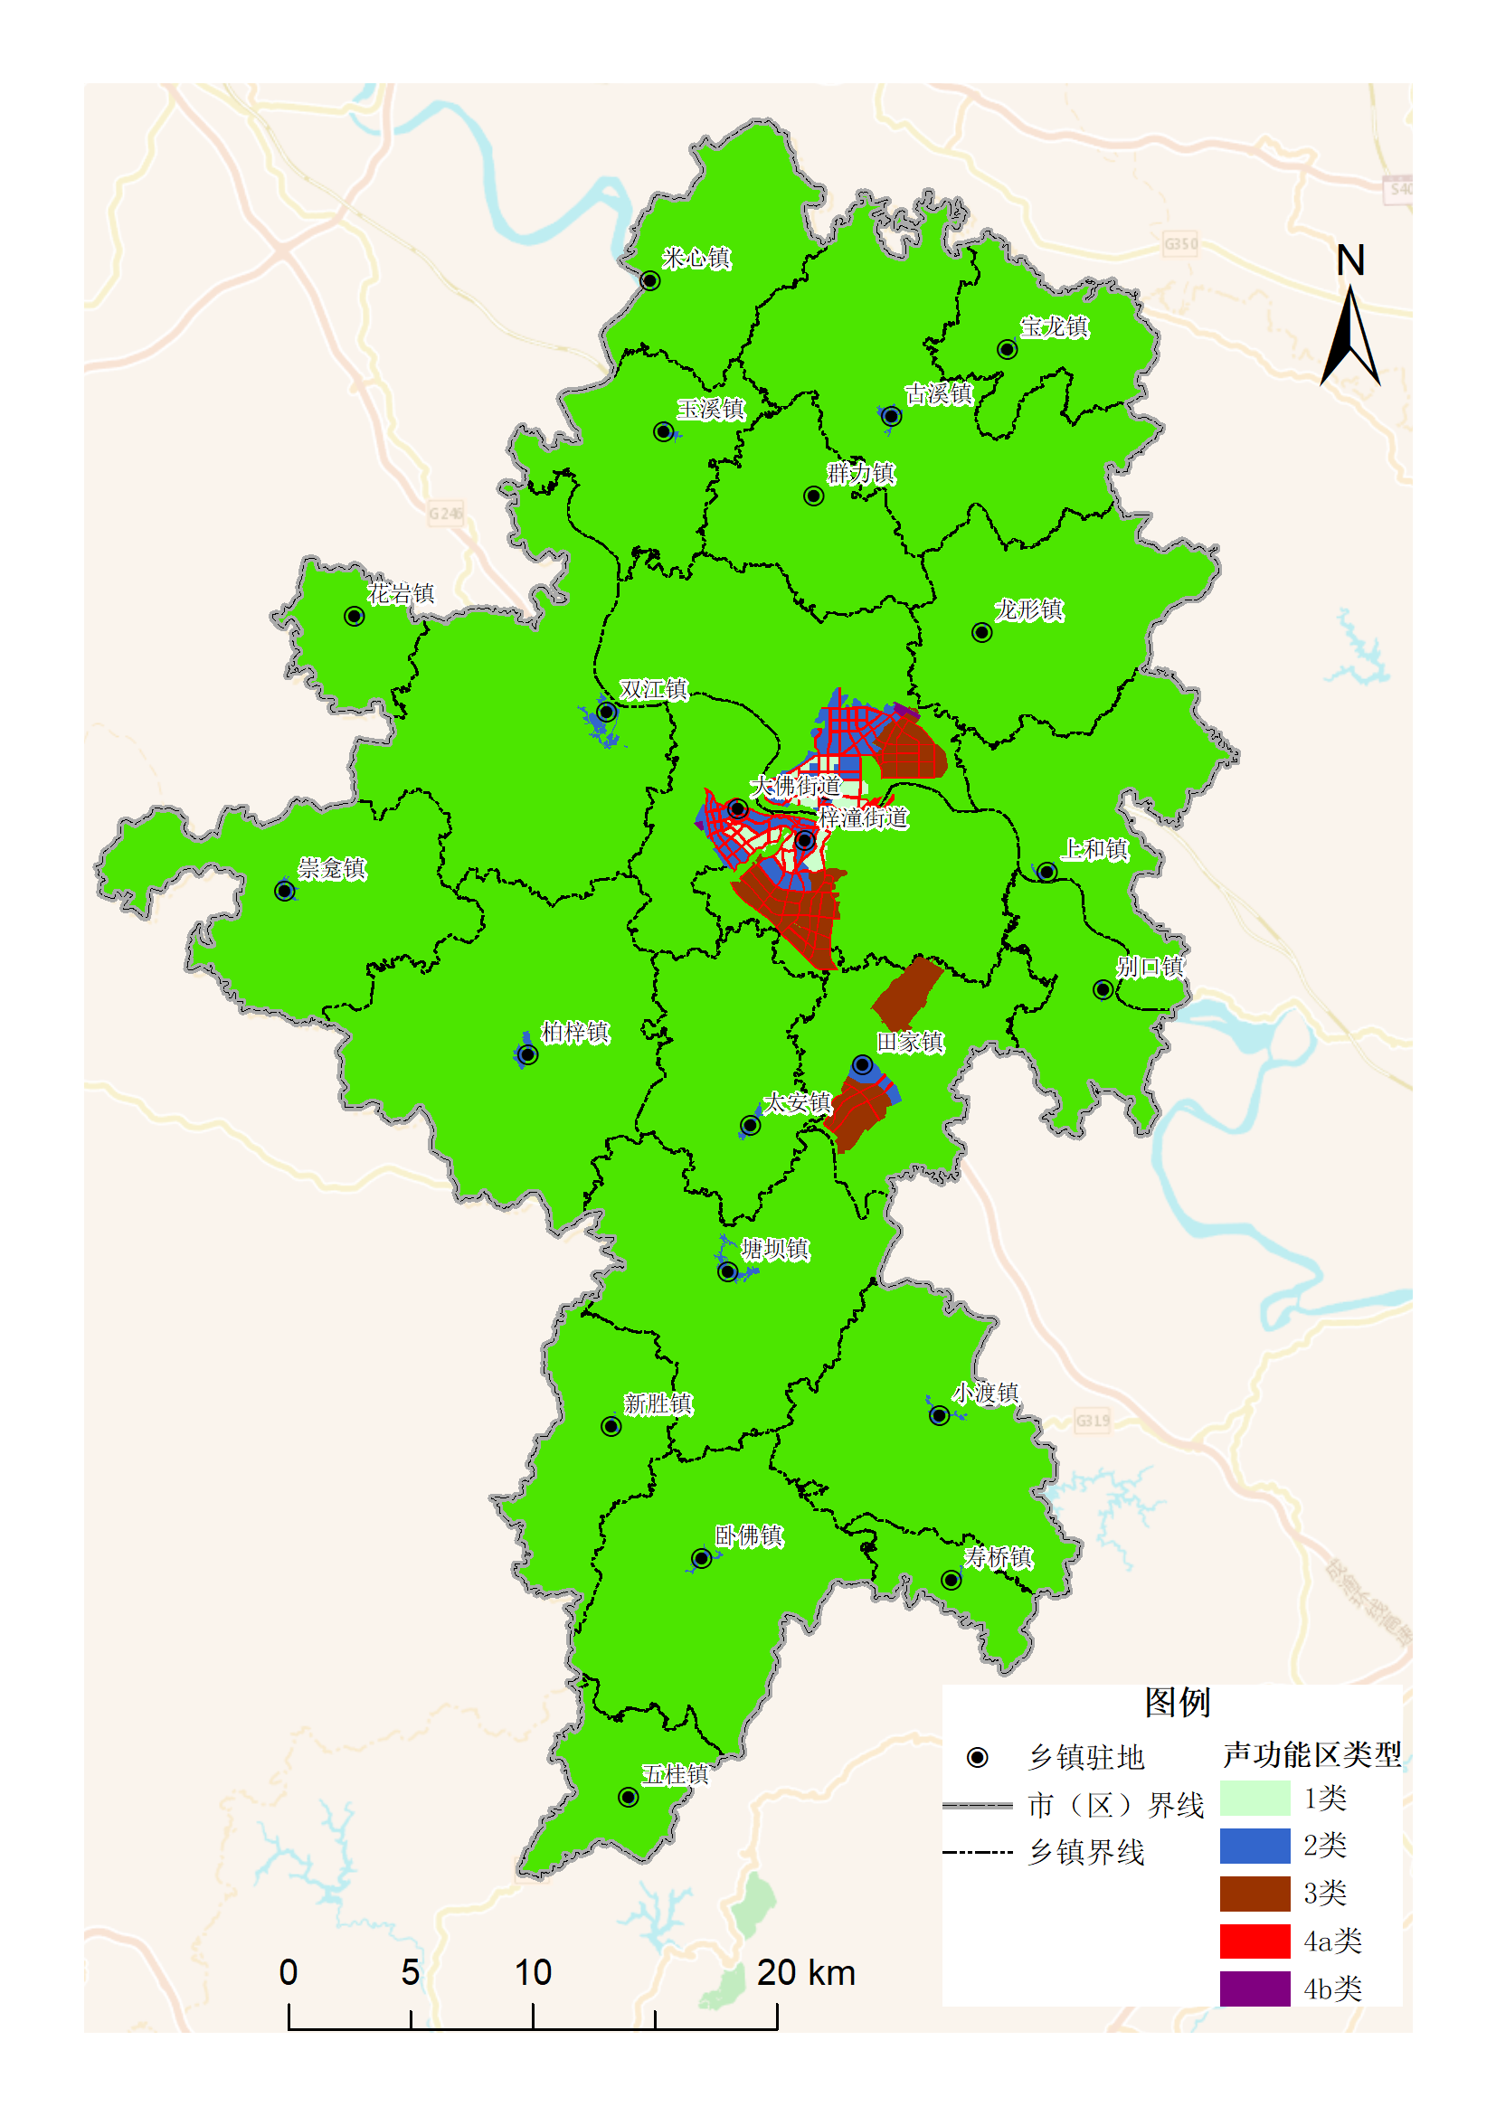

附件2

潼南区城区声环境功能区划分结果图

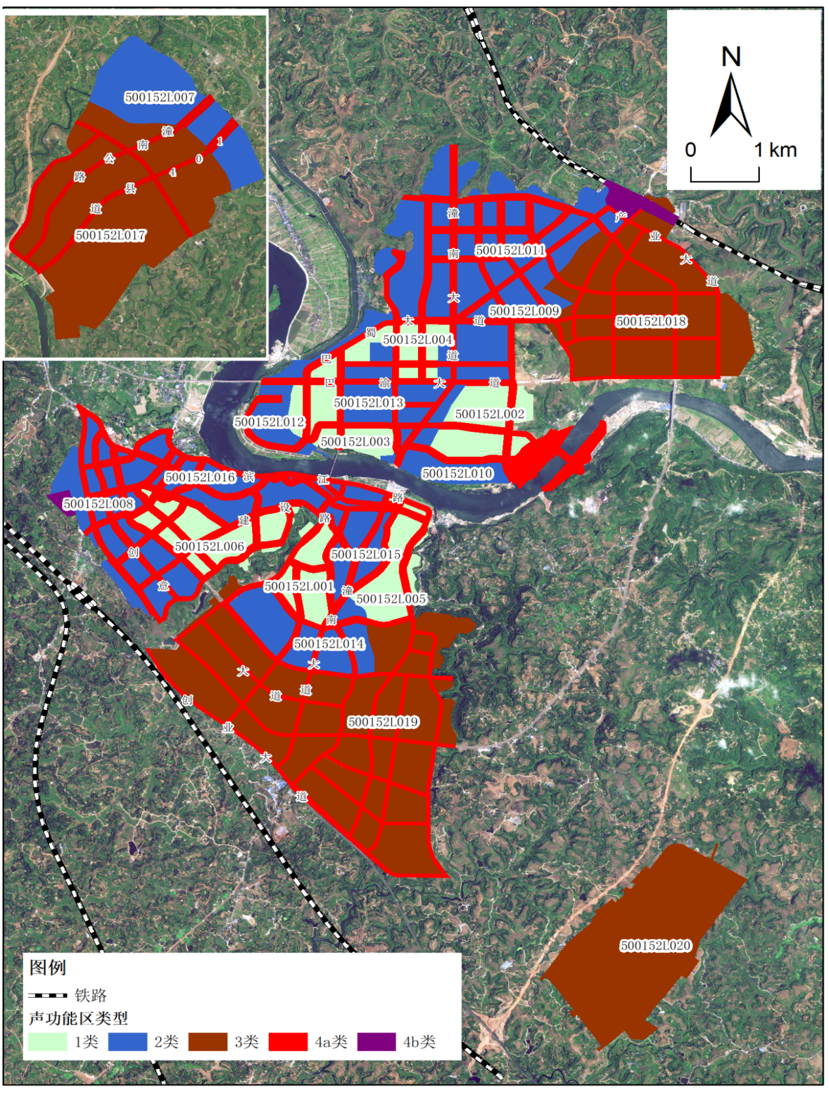

附件3

潼南城区交通干线一览表

| 声功能区类别 | 道路等级 | 道路名称 | 面积（km2） |
| --- | --- | --- | --- |
| 4a类 | 交通枢纽区 | 航电枢纽 | 0.62 |
| 高速公路 | 成渝环线高速 | 0.09 |
| 主干道 | 潼南大道 | 0.65 |
| 产业大道 | 0.29 |
| 东安路 | 0.04 |
| 建设路 | 0.23 |
| 东风大道 | 0.12 |
| 巴渝大道 | 0.33 |
| 104县道 | 0.15 |
| 潼南公路 | 0.14 |
| 滨江路 | 0.24 |
| 体育路 | 0.07 |
| 创意大道 | 0.38 |
| 安康路 | 0.17 |
| 学院路 | 0.09 |
| 巴蜀大道+规划道路 | 0.62 |
| 创业大道+规划道路 | 0.37 |
| 朝阳东路+规划道路 | 0.20 |
| 潼南公路+规划道路 | 0.12 |
| 规划道路1 | 0.15 |
| 规划道路2 | 0.06 |
| 规划道路3 | 0.25 |
| 规划道路4 | 0.12 |
| 规划道路5 | 0.12 |
| 4a类 | 次干道 | 丰园路 | 0.20 |
| 民业街 | 0.19 |
| 兴潼大道 | 0.09 |
| 甘泉东路+甘泉西路 | 0.18 |
| 产业三支路 | 0.09 |
| 园区道路 | 0.09 |
| 东圣街 | 0.16 |
| 创新大道 | 0.10 |
| 金潼西路 | 0.23 |
| 205省道 | 0.31 |
| 东安大道 | 0.10 |
| 外滩西路 | 0.07 |
| 正兴街 | 0.08 |
| 潼柏路 | 0.09 |
| 大同街 | 0.11 |
| 石院街 | 0.16 |
| 金佛大道+规划道路 | 0.31 |
| 538省道+规划道路 | 0.13 |
| 东湾大道+规划道路 | 0.39 |
| 向阳路+规划道路 | 0.27 |
| 产业五支路+规划道路 | 0.09 |
| 351国道+规划道路 | 0.17 |
| 无名道路+规划道路 | 0.11 |
| 规划道路6 | 0.27 |
| 规划道路7 | 0.14 |
| 规划道路8 | 0.19 |
| 4a类 | 次干道 | 规划道路9 | 0.21 |
| 规划道路10 | 0.10 |
| 规划道路11 | 0.21 |
| 规划道路12 | 0.25 |
| 规划道路13 | 0.16 |
| 规划道路14 | 0.12 |
| 规划道路15 | 0.11 |
| 规划道路16 | 0.16 |
| 规划道路17 | 0.07 |
| 规划道路18 | 0.06 |
| 4b类 | 交通枢纽区 | 潼南站 | 0.31 |
| 交通枢纽区 | 潼南南站 | 0.10 |